CU23 – Solicitando alta en el sistema

Histórico de versiones
Esta sección contiene la información de los cambios que se realizaron en este documento.

Versión | Fecha | Resumen de los cambios producidos
1.0 | 16/06/2012 | Versión Inicial del documento
1.1 | 01/07/2012 | Se agrega ID a las pantallas

Control de la Preparación, Revisión y Aprobación
Esta sección contiene la información de los responsables de los cambios que se realizaron en este documento.

Responsabilidad | Nombre del Responsable | Cargo / Rol | Fecha
Preparación | Esteban Arlando | Analista
Revisión | Damián Lezcano | Analista
Supervisión | Ezequiel Fernández | Analista
Aprobación | Arratta Sebastián | Analista

Índice

1. Solicitando alta en el sistema 4
2. Detalle de los datos solicitados 5
2.1. Formato de los campos 5
2.2. Campos obligatorios 5
3. Diagrama de secuencia 6
4. Pantallas 7

Solicitando alta en el sistema

Actor principal | Entrenador
Actores intervinientes (u otro personal involucrado)
Actor | Relación con el caso de uso (o intereses)
Precondiciones y Pos condiciones
Precondiciones |  | Usuario inexistente en la aplicación
Pos condiciones (o garantías de éxito) |  | El Entrenador queda registrado en el sistema como pendiente de activación
Curso de acción Normal (o principal)
Actor |  |  | Sistema
1. Selecciona la opción: register
 |  |  | 2. Accede a la pagina de register
 |  |  | 3. Solicita tipo de licencia y email
4. Selecciona tipo de licencia: Coach o Sportman
5. Ingresa email
6. Presiona botón: Send
 |  |  | 7. Valida que se haya seleccionado un licencia
8. Valida que se haya ingresado un email
[VER DETALLE DE LOS DATOS]
 |  |  | 9. Informa por pantalla que la solicitud se registro exitosamente
 |  |  | 10. Retorna a la pantalla principal
 |  |  | 11. Envía mail de alta de solicitud
Excepciones
7.a Datos Obligatorios faltantes
7.a.1 El sistema informa por pantalla que no se selección el tipo de licencia
7.a.2 Se regresa al paso 4 del curso normal
8.a Datos Obligatorios faltantes
8.a.1 El sistema informa por pantalla que no se ingreso correctamente el email.
8.a.2 Se regresa al paso 4 del curso normal
8.b.1 El sistema informa que el usuario ya se encuentra registrado en el sistema
8.b.2 Se regresa al paso 4 del curso normal
Requisitos especiales
De operación
De tecnología | El Sistema debe estar en línea
Frecuencia
Uno cada 1 día
Temas Abiertos

Detalle de los datos solicitados

Formato de los campos
- Inser valid email: nombre@servidor.dominio

Campos obligatorios
- Select License
- Inser valid email

Diagrama de secuencia

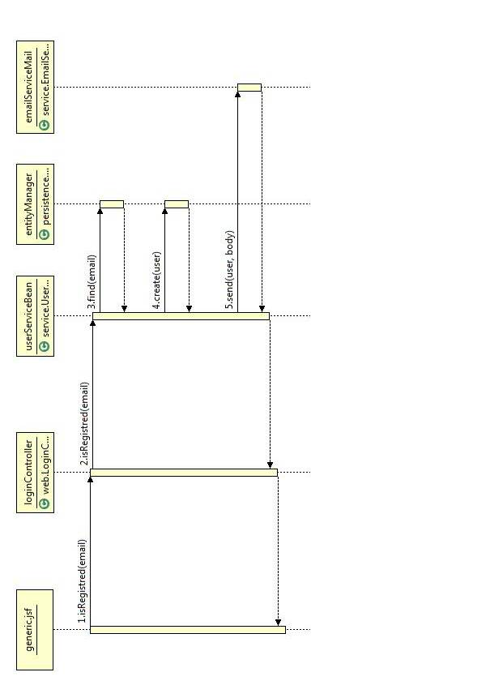

Pantallas

